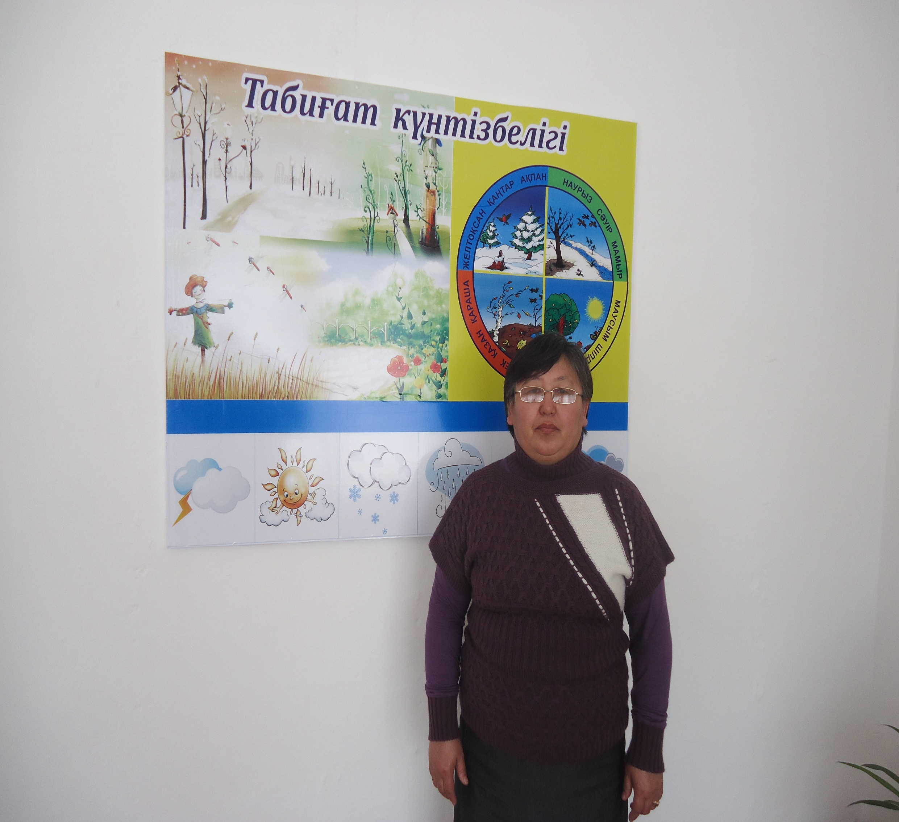

Ж. Ж Руссо айтқандай: «Ұстаздық ету уақыт ұту емес, өзгенің бақытын аялау, өзінің уақытын аямау», міне сол уақытын аямастай білім нәрін бала бойына сіңіру жолында, өмір бойғы барлық еңбегін шәкіртеріне арнап келе жатқан өз ісінің нағыз маманы, жан- жағындағы адамдарға мейірімділікке толы шапағат шаша алатын, қамқор жан - Айгул Олжабайқызы жайлы айтқымыз келеді.
Айгул Олжабайқызы 1986 жылы Щучинск қаласындағы «Щучье педагогикалық училищесін» тамамдап, кейін Көкшетау қаласындағы «Көкшетау университетін» бітірді. Сол кездері тұрмыс құрып, бір қыз, екі ұлдың анасы атанды. Алғашқы ұстаздық жолын бұрыңғы Көкшетау облысы Ленинград ауданына қарасты Қызылағаш ауылында бастауыш сынып мұғалімі қызметінен бастаған еді. Содан кейін Ленинград селосында
Ленинград №2 орта мектебінің бастауыш сынып мұғалімі қызметін атқарды. Айгул Олжабайқызы 2013 жылы қыркүйек айынан бастап Ақмола облысы Зеренді ауданына қарасты Қызылтаң ауылында, Қызылтаң орта мектебінде бастауыш сыныпта қызмет етіп келеді.
Өмірінің 35 жылдай уақытын өзінің жан жүрегімен қалап алған ұстаздық мамандыққа арнаған жан бүгінде жас мамандардың жанашыр тәлімгері, шәкірттерінің сүйікті ақылшысы, ұжымның ұйытқысы болып отыр. Еңбек жолын қаншама жыл бұрын бастаған ұстаздың әлі де әрбір күні ізденіске, талпынысқа, ұмтылысқа толы. Ұстаз болу - ең бірінші шәкірттердің алдындағы жауапкершілікті сезіне білген ұлағатты ұстаз, әрбір сөзін байыппен сөйлеп, әркез жылы шырай таныта отырып, балалардың ықыласын өзіне баулап алған еді.
1-санатты ұстаз көзге көрінбейтін қиындықтар мен қызыққа толы ұстаз еңбегінің өлшемдері - алғыстар мен марапаттарға ие. Оқушылары Республикалық Ақбота, Пони зияткерлік марафондарынан жақсы жетістіктер көрсетіп, жүлделі орындарға ие болған.
Мектебіміздің озат ұстаздар қатарындағы Айгүл Олжабайқызына әріптестері:
Тілейміз біз ұстазға сәттілік,
Шығармашылық шыңдалсын мәнгілік.
Нұрға толы болсын күндері,
Шыңдай берсін еңбектері ілгері- деген жылы лебіздерін білдіреді

Қызылтаң орта мектебі.
Бастауыш әдіс бірлестігі

